

高爾夫》台灣球王賽第一天，陳育閔一桿領先蔡政宏、張連璋
羅開Golf 頻道2019年9月17日 下午11:28
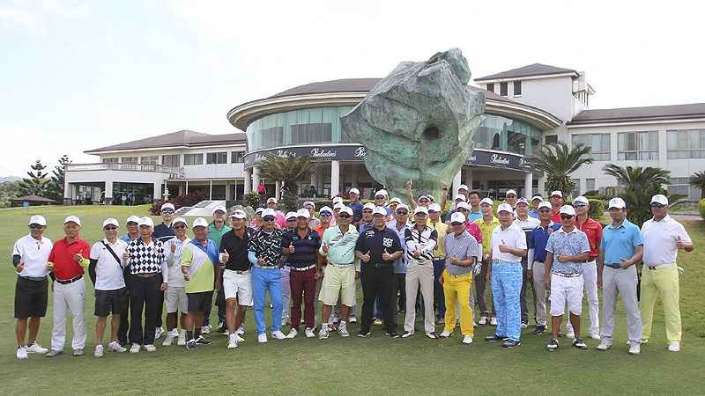
高爾夫》台灣球王賽第一天，陳育閔一桿領先蔡政宏、張連璋
【羅開新聞中心葉怡君苗栗採訪報導 照片╱大會提供╱鍾豐榮╱攝影】2019第九屆全國球王邀請賽於九月十七日，在苗栗苑裡的全國花園鄉村俱樂部展開第一回合，定位為國際錦標賽戰場的全國花園球場，將職業比賽的設定，放入全國球王邀請賽當中，包含選手從藍梯開球、場地設定、裁判規格等，也成為單差點業餘球友尖峰對決的重要平台。
第一回合天氣晴朗，早上九點三十分起，來自全台各地的高球菁英前來報到，球王候選人接著轉往練習果嶺練推桿調整手感，緊張的氣甚至超越職業賽。五十位高球好手們齊聚會館前國際雕塑大師楊英風的作品「擎天門」前進行大合照，比賽隨後正式展開。
全國花園鄉村俱樂部總經理吳憲紘說：「全國球王賽在過去幾年舉辦下來，不斷地看到強度往上提升，比賽吸引台灣各地的業餘高手，希望透過這場球王邀請賽，成為全台灣最厲害的那一個人。」
全國球王爭霸戰的圍繩內好手如雲，陳育閔打出一鳥、五柏忌的七十六桿，暫居領先榜，五度榮登台灣球王寶座的「北球王」蔡政宏，與台中國際球場前球王張連璋，同以高於標準五桿的七十七桿，並列第二位。
全國球王邀請賽第一回合領先者陳育閔說：「如果你希望擊球要進步的話，尤其是桿數成績方面的話，比賽是最重要的，透過比賽最直接會影響到成績的成果。」「今天果嶺球洞的設定並不簡單，不過只要你能把球放在球道的話，第二桿應該打起來就比較輕鬆。」
五屆台灣球王蔡政宏說：「今天的旗桿插在比較難的地方，球只要一打過頭就保不住帕（平標準桿），加上風蠻大，然後果嶺又難，很辛苦的一天。」
其他成績方面，「南球王」吳瑞隆以七十八桿，排名第四，台中國際球場球王陳宇泰賺得多、花的也不少，前九進帳三鳥、後九也有一鳥進帳，可惜全場有七個柏忌加上兩個雙柏忌，交出七十九桿，排名暫居第五。
在全國球場球王爭位戰，三屆全國球場長春球王陳文漢與陳慶華同為八十桿，並轡而行。李宗和、黃左昇一桿落後，會員內戰十分激烈。
第八屆台灣球王吳俊彥開局狀況連連，前九洞爆出三個柏忌與三個雙柏忌，吳俊彥在後九洞狀態逐漸回穩，第十五洞開胡抓鳥，收尾洞再下一城，終場交出八十二桿，成績榜暫時並居第十三位。

